

Lê atentamente os excertos textuais que se seguem.
Educação Literária
Ficha/Questão de aula 10
Nome Ano Turma N.º
Texto dramático – Auto da Barca do Inferno, Gil Vicente
Onzeneiro
Vem um Onzeneiro¹, e pergunta ao Arrais do Inferno, dizendo:
Onzeneiro  Diabo  Onzeneiro  Diabo  Onzeneiro  Diabo  Onzeneiro  [...]  Anjo  Onzeneiro  Anjo  Onzeneiro  Anjo  Onzeneiro  Anjo  Onzeneiro  Anjo | 5  10  15  20  25 | Pera onde caminhais?  Oh! Que má-hora venhais,  onzeneiro, meu parente!  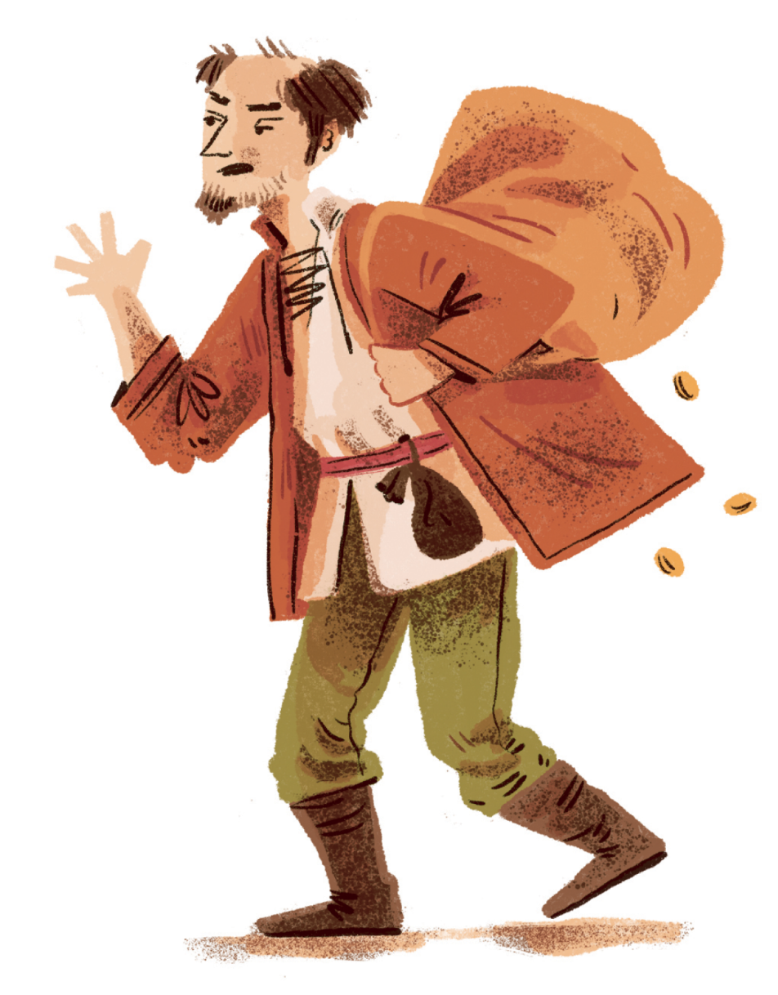  Como tardaste vós tanto?  Mais quisera eu lá tardar...  Na safra² do apanhar  me deu Saturno³ quebranto⁴.  Ora mui muito m’espanto  nom vos livrar o dinheiro!  Solamente pera o barqueiro  nom me leixaram nem tanto...  Ora entrai, entrai aqui!  Não hei eu i d’embarcar!  [Vai-se à barca do Anjo, e diz:]  Hou da barca! Houlá! Hou!  Haveis logo de partir?  E onde queres tu ir?  Eu pera o paraíso vou.  Pois cant’eu⁵ mui fora estou  de te levar para lá.  Essa barca que lá está  vai pera quem te enganou.  Porquê?  Porque esse bolsão  tomará todo o navio.  Juro a Deos que vai vazio!  Não já no teu coração.  Lá me fica de rodão⁶  minha fazenda⁷ e alhea.  Ó onzena⁸, como es fea  e filha de maldição  Torna o Onzeneiro à barca do Inferno.
Gil Vicente, «Auto da Barca do Inferno», in Teatro de Gil Vicente, apresentação
e leitura de António José Saraiva, Lisboa, Portugália Editora, 6.ª ed., s/d, pp. 94-96.
1. Onzeneiro: avarento; agiota; aquele que emprestava dinheiro a juros demasiado altos (onze por cento); 2. safra:
colheita (de dinheiro); 3. Saturno: Deus do tempo responsável pela duração da vida humana; 4. quebranto: morte;
5. Pois cant’eu: quanto a mim; 6. de rodão: na confusão; 7. fazenda: dinheiro; 8. onzena: juro de onze por cento.

1. Transcreve o(s) verso(s) que justifica(m) as afirmações que se seguem.
36 Pontos
6 x 6
1.1 O Onzeneiro faz-se acompanhar por um objeto que o caracteriza.

1.2 O Diabo foi cúmplice do Onzeneiro na prática do mal, enquanto este era vivo.

1.3 O Onzeneiro considera que morreu cedo e mostra-se contrariado.

1.4 Pelo contrário, o Diabo estranha o Onzeneiro ter vivido tanto tempo.

1.5 O Anjo censura o desejo de riqueza do Onzeneiro.

1.6 O Onzeneiro justifica o seu desejo de embarcar na barca do Paraíso com o facto de não trazer
nenhum dinheiro consigo.
16 Pontos
2. Assinala os adjetivos que caracterizam a personalidade do Onzeneiro.
(A) |  | vaidoso | (B) |  | ganancioso | (C) |  | ambicioso
(D) |  | avarento | (E) |  | cauteloso | (F) |  | agiota
3. Indica qual a atividade ilícita praticada pelo Onzeneiro.
12 Pontos

36 Pontos
3 x 12
4. Sabendo que o dinheiro é um elemento central na cena do Onzeneiro, explica
4.1 a sua relação com o objeto que o Onzeneiro transporta consigo.

4.2 o(s) argumento(s) do Onzeneiro para convencer o Anjo a deixá-lo entrar na barca do Paraíso.

4.3 o(s) argumento(s) do Anjo para recusar a sua entrada.

